第一屆全港運動會會徽設計說明
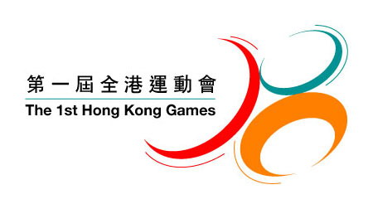

三個環排列成「18」字樣，象徵全港十八區一同參與第一屆全港運動會。

此外，三個環既能代表港島、九龍及新界，又能象徵參與舉辦港運會的單位包括體育委員會、十八區區議會與地區體育會，以及中國香港體育協會暨奧林匹克委員會與各有關體育總會合作無間。

紅色彰顯運動員的活力。橙棕色和藍色分別代表在室內和户外進行的比賽。

三個環旁邊的幼線，為設計增添動感，也寓意十八區活力充沛。

